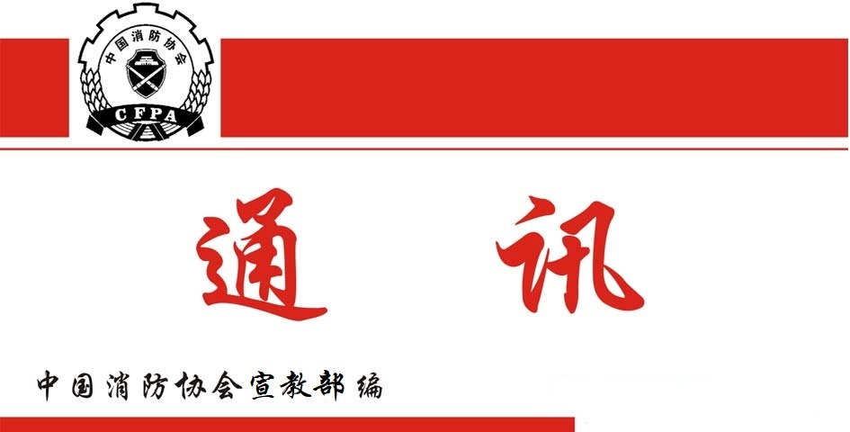

总第303期
2025年3月31日
【党建要闻】
●3月19日,中国消防协会召开全体党员职工会议,传达学习贯彻习近平总书记在全国“两会”期间的重要讲话和全国“两会”精神,传达中央党建领导小组会议精神,传达学习全国性行业协会商会开展深入贯彻中央八项规定精神学习教育方案，传达全国性行业协会商会全面从严治党暨警示教育会精神，对中国消防协会开展深入贯彻中央八项规定精神进行动员部署。党支部书记曹忙根主持会议。
会议认为，今年的全国“两会”是在“十四五”规划收官、“十五五”开局关键之年召开的重要会议。习近平总书记在全国“两会”期间发表的重要讲话，高瞻远瞩、领航定向、意蕴深远，为我们开展工作注入了强大动力,提供了根本遵循。李强总理作的《政府工作报告》，求真务实、目标明确、催人奋进、任务具体，我们要认真学习领会，抓好贯彻落实。
会议指出,党中央部署开展深入贯彻中央八项规定精神学习教育是巩固深化主题教育和党纪学习教育成果,纵深推进全面从严治党的重要举措,是全党当前的一项重大政治任务,协会全体党员职工要提高政治站位，认清重大意义,切实把思想和行动统一到中央的决策部署上来。
会议强调,要紧密结合协会实际，抓好“学查改”三个环节。采取个人自学、部门组学、集中辅导等形式，认真学习习近平总书记关于加强党的作风建设的重要论述；对查摆出的突出问题，要列出清单，逐项制定整改措施，健全完善长效机制。要加强组织领导，成立工作专班,各部门领导是本部门学习教育的第一责任人。要做好统筹协调，坚持开门教育，广泛征求群众意见建议。要做到工作和学习教育两促进、双丰收，把学习教育的过程转化为改进作风、推动工作的实际行动，用工作成效来检验学习教育成果。
会议要求，要尽快制定协会开展深入贯彻中央八项规定精神实施方案，并认真组织实施，确保学习教育不走过场，扎扎实实，有声有色，务求实效。确保学习教育学有质量，查有力度，改有成效，以作风建设的新成效推动协会高质量建设和发展。
【工作动态】
●3月12日，中国消防协会团体标准体系研讨会在中国消防救援学院召开。中国消防协会副会长兼秘书长曹忙根、中国消防救援学院副院长齐方忠出席会议并致辞。中国消防协会标准化工作委员会办公室10名成员，以及中国消防救援学院部分教师代表共30余人参加会议。
中国消防协会副会长兼秘书长曹忙根代表陈伟明会长，向中国消防救援学院以及各位专家学者对中国消防协会工作给予的大力支持表示感谢。他指出，在国家标准化战略的引领下，团体标准迎来蓬勃发展的重要机遇期，一系列针对性强、激励性高的政策举措相继出台，中国消防协会积极响应国家关于标准化工作政策部署，持续推动团体标准化工作朝着规范化、高质量方向稳步迈进。
会上，与会专家学者充分分享专业见解，为中国消防协会团体标准体系的建设与发展贡献智慧，提供了许多思路和建议。中国消防救援学院副院长齐方忠对中国消防协会给予学院的支持表示感谢，并表达了与中国消防协会深入开展学术和业务交流合作的愿望。
●3月27至28日，协会在京组织召开团体标准送审稿审查会，对《消防员体域通信装置接口标准（送审稿）》和《地面消防救援机器人通信及现场组网设备技术要求（送审稿）》两部团体标准进行了审查。会议邀请高等院校、科研机构、消防救援机构及相关企业的9名专家组成了审查专家组，部分标准参编单位代表参会。
审查专家组分别听取了两部标准编制组关于编制工作情况的介绍和征求意见汇总处理情况，对标准文本逐章逐节逐条审查，就重点技术内容与编制组进行了详细的讨论，并分别就两部标准的审查形成了会议纪要。审查专家组认为，两部标准由新技术成果转化形成，编制过程符合程序规定，送审资料齐全，送审稿技术内容科学合理，与现行国家、行业标准相协调，一致同意两部送审稿通过审查。
【会员之窗】
●3月5日，江苏省消防协会组织召开全省消防安全管理员职业技能认定站建设推进会，组织参观消防安全管理员职业技能等级认定（无锡）站建设，开展业务交流，听取工作意见建议，研究推进工作相关举措。
●3月2日，协会电气防火专业委员会在沈阳召开会议，就2025年重点工作进行研讨。

